Theo Jansen

Theo Jansen est un artiste sculpteur néerlandais du courant de l'art cinétique, qui se base sur l'art du mouvement que ce soit à travers des œuvres mobiles ou des illusions optiques.
Ses œuvres sont notamment caractérisées par des sortes de myriapodes géants réalisés avec des tubes en plastique (P.V.C) et des bouteilles (vides), se mouvant grâce à la force du vent.
La particularité de son travail est de s'inspirer de la théorie de l'évolution génétique (sélection + reproduction (avec variantes aléatoires) du plus performant) pour guider l'évolution du design de ses sculptures mobiles quasi-autonomes (qu'il nomme "créatures"). La finalité de son travail de recherche semble plus orienté vers des finalités pratiques qu'esthétiques, on peut donc aussi le classer dans la catégorie des ingénieurs/inventeurs.

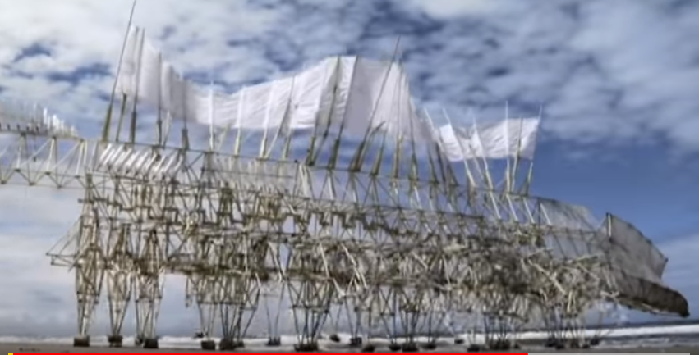
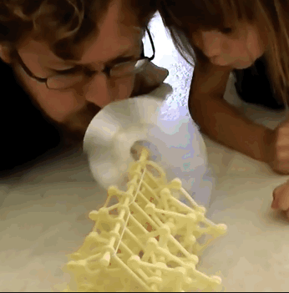
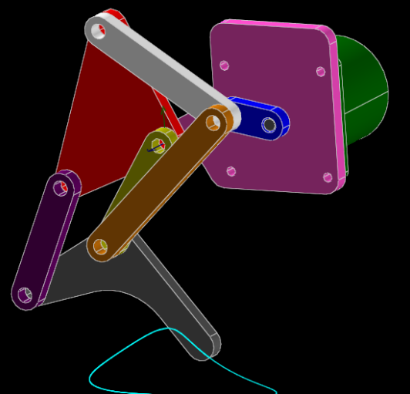
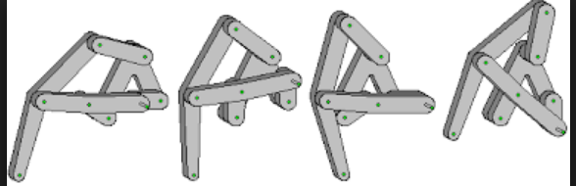
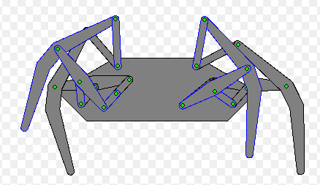
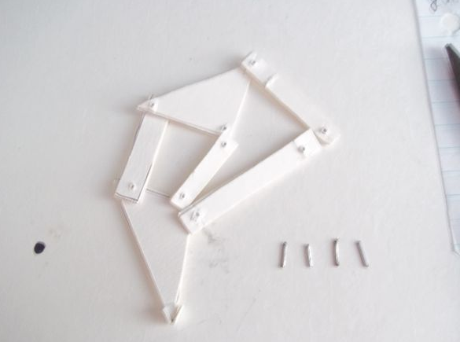
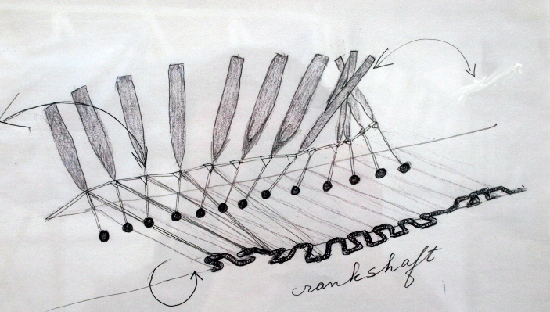

Matériel : pics à brochette(lien colonne à l’armature de la voile(batonnets)
Bâtonnets de glace v(pattes)
« perles »(frottement)
Fil de fer (sys de manivelle qui sera relié sur haut des pattes)
Papier crépon (voiles)
Carton épais (corps)

